Manganistanový chameleón
- Pomôcky:
- kadičky
- sklenená tyčinka
- špachtlička
- Chemikálie:
- manganistan draselný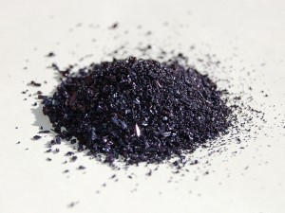
- hydroxid sodný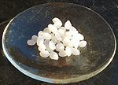
- sacharóza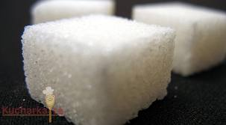
- Postup:
- V kadičke v 100 ml vody rozpustite 1 lyžičku hydroxidu sodného, v ďalšej kadičke v 100ml vody rozpustite jednu lyžičku sacharózy.
- V tretej kadičke v 50 ml vody rozpustite veľmi malé množstvo manganistanu draselného.
- Všetky tri roztoky zmiešajte dokopy.
- http://www.youtube.com/watch?v=dU5zNw2xAxI

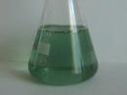
- Manganistanové katióny Mn⁷⁺ (fialové) sú redukované cez zelené Mn⁶⁺ až na oranžové Mn²⁺

